IK IN HEM EN HIJ IN MIJ

Ik ben met Christus gekruist; en ik leef, doch niet meer ik, maar Christus leeft in mij (Bijbelstudie over Gal. 2:20a).

In het verband van deze woorden heeft Paulus het over de ondergang van zijn oude zondaarsbestaan. Hij schrijft heel persoonlijk. Het is gedaan met de zeggenschap van de wet over mij. Ik ben aan die wet ‘stuk’ gegaan. Wanneer? Op Golgotha. Toen Jezus aan Zijn vloekhout hing ten gevolge van het strenge regiem van de wet. Hij hing daar als een gevloekte van de wet. Alles wat de wet te gebieden had, te veroordelen en te vervloeken, onderging Hij. En dat onderging Hij in mijn plaats.

Op Golgotha bekeerd

En ik was daar (heilshistorisch) in begrepen. Met andere woorden: Christus had mij in Zijn hart. Toen de wet in Christus was uitgeraasd, nam Hij mijn oude zondaarsbestaan mee naar het graf. En toen was het voorgoed gedaan met mijn oude leven. Christus had ermee afgerekend. Ik ben in Hem aan de vervloekende wet gestorven. Kohlbrugge schreef ooit: ‘Ik ben op Golgotha bekeerd.’

Ik ben met Christus gekruist. Dat is forse taal. Maar is dat niet een beetje te hoog gegrepen? Kan ik dat zomaar zeggen? Kan ik daarmee ontsnappen aan de strenge eisen van Gods wet, het heilig recht des Heeren? Is dat niet een beetje goedkope genade?

Pasen: Hij leeft in mij

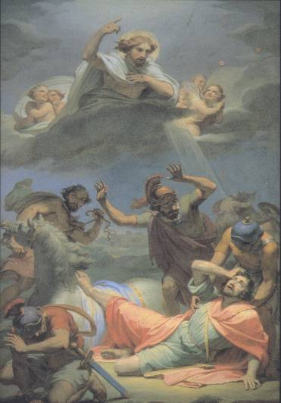
Nee, want Paulus voegt daar nog iets aan toe. Hij schrijft: ‘Ik ben met Christus gekruist; en ik leef, doch niet meer ik, maar Christus leeft in mij’. Het is dus niet langs Paulus heengegaan. Door het geloof mag hij zeggen: ‘Op Golgotha heb ik deel gekregen aan de (kruis)dood van Christus en is alles, voor mij volbracht. Maar Paulus kwam ook persoonlijk en daadwerkelijk aan een eind met zichzelf, met zijn zondebestaan, met de wet.

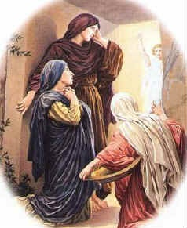
En wanneer is dat gebeurd? Op weg naar Damaskus. Daar is de man die dit schrijft door het nulpunt heengegaan. Hij is door zijn Damaskuservaring aan de wet gestorven. En zo is hij (heilsordelijk) door bekering en inplanting in Christus gaan leven. Van dood levend geworden. Heilshistorisch/ heilsordelijk in één adem. Zo ligt dat bij Paulus.

En hoe ligt dat nu bij u die deze Bijbestudie leest? Wanneer God onze blinde zielsogen opent, komen wij ook persoonlijk aan de weet, dat we met alles wat we hebben en zijn, verloren liggen voor God. Dan doorleven we het, dat we met de wet van God ons geen bestaan voor God kunnen verwerven. Het betekent, dat er een einde komt aan de macht van wet, zonde, wereld en dood. Buiten Christus om is er door ons niets goed te maken bij God. Alle ervaringen met de wet leveren nooit meer op dan ‘vertwijfeling, wanhoop en een dodelijke wonde’ (Calvijn). ‘Ik ben met Christus gekruist.’

Maar daar blijft het niet bij. Dankzij Christus’ opstanding uit de doden is er ook voor mij een toekomst. Het geloof in Hem doet mij zeggen: ‘Christus leeft in mij’. Ik in Hem (Golgotha). Hij in mij (Pasen). Ik leef nog wel, maar het eigenlijke leven is dat van Christus in mij. Hij leeft in mij door Zijn inwonende Geest. En dat maakt me blij, o zo blij. Inwoning is niet altijd prettig. Maar de inwoning van Christus door Zijn Geest en door het geloof in mij, geeft mij altijd weer nieuwe moed. Door alle dieptepunten heen. John Bunyan beleefde elke zondag als een Paasdag. Hij schrijft ergens: ‘Iedere zondagmorgen zag ik Jezus Christus, lopend en springend en zingend rondom Zijn verlaten graf, omdat Hij op die morgen voor eeuwig John Bunyans rechtvaardigmaking bewerkt had.’

Ik stel u een persoonlijke vraag: Kunt u hierop ook ‘Ja en amen’ zeggen? Als u nog maar steeds bezig bent uzelf wat op te poetsen door goed en vroom te leven, moet u er niet op rekenen, dat u ooit een rustpunt voor het hart vindt. Maar als u de woorden van onze meditatietekst door Gods genade op uzelf mag toepassen, bent u een gezegend mens en hebt u een werkelijk Goede Vrijdag en een blij Paasfeest.

De afbeelding rechts is genomen uit Francesco Giola, Paolo di Tarso; Libreria Editrice Vaticana; 2003; werk van Gagliardi Pietro (1809-1890). In dit boekwerk afbeeldingen van 36 fresco’s van het leven van Paulus in de Patriarchale basiliek van St Paulus buiten de muren in Rome. De afbeelding links onder stelt de vrouwen voor, toen zij in de vroegte van de opstandingsdag van Jezus de blijde boodschap uit de mond van een engel hoorden.

